产业网链本体模型设计

产业网链本体模型设计文档

文档信息

项目 | 内容
文档名称 | 产业网链本体模型设计文档
版本号 | V1.0
适用场景 | 产业链知识图谱构建、产业决策智能平台开发、强链补链拓链分析
核心目标 | 统一产业网链知识描述范式，支撑多源异构数据的语义融合与推理决策

一、模型整体架构
本模型采用 “1层核心本体 + 6大子体系” 的分层架构，顶层核心本体锚定语义基准与价值逻辑，下层子体系为核心本体的实例化与细化，各模块协同支撑产业链全场景决策需求。

产业网链本体模型
└── 顶层：核心本体（概念参考模型）
├── 子体系1：概念体系（产业+产品+技术统一分类维度）
├── 子体系2：实体类型体系（产业主体实体+产业要素实体）（与实例化后的实体相区别）
├── 子体系3：关系类型体系
├── 子体系4：事件类型体系
├── 子体系5：文档类型体系（研报/专利/资讯分类）
└── 子体系6：事实情境体系

二、顶层：核心本体（概念参考模型）

1. 定义
产业网链核心本体是以产业价值流转为核心逻辑，以“产业-产品-技术”统一分类为基准，定义产业链知识的标准化语义框架，是所有子体系的顶层抽象与约束基准，解决多源数据的语义统一与知识关联问题。 产业网链、cidoc、通用模型、产业分类体系（types）、领域本体、appellations（ID）
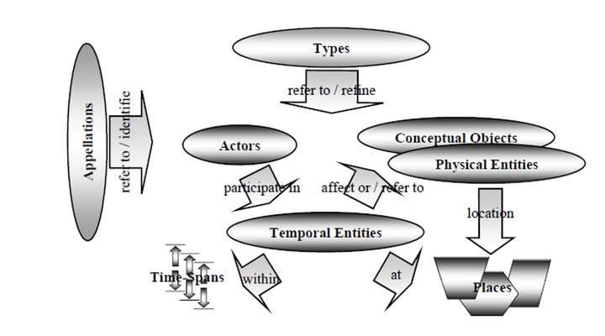

2. 核心维度

核心维度 | 定义 | 与子体系的映射关系
产业概念维度 | 产业链知识的核心分类基准，覆盖产业层级、产品谱系、技术路线 | 映射到「概念体系」
产业主体维度（actor） | 参与产业链运行的各类组织/机构，是价值创造的载体 | 映射到「实体体系」的「产业主体实体」
产业要素维度（object） | 支撑产业链运转的有形/无形资源，是价值流转的对象 | 映射到「实体体系」的「产业要素实体」
产业事件维度 | 触发产业链动态变化的行为与节点，是价值演化的动力 | 映射到「事件体系」
知识溯源维度 | 产业知识的来源与可信度，是价值判断的依据 | 映射到「文档体系」
事实知识维度 | 知识的适用边界与场景约束，是精准推理的前提 | 映射到「陈述-语句-情境融合体系」
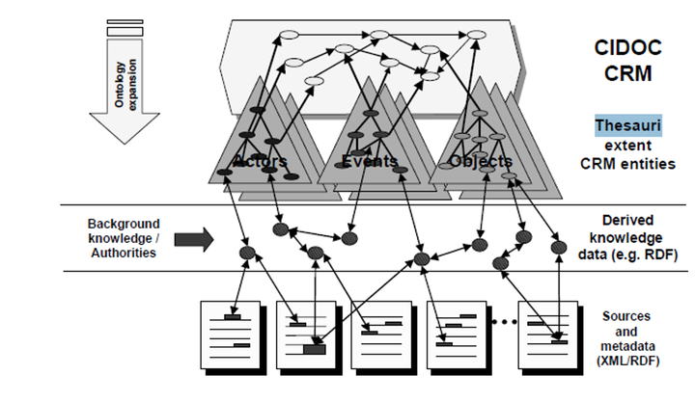
核心本体->

3. 核心约束规则
- 所有子体系的概念、实体、关系必须遵循“产业-产品-技术”统一分类标准，无语义冲突；
- 实体体系严格区分产业主体与产业要素，保持“主体-要素”的价值流转逻辑；
- 所有事实性陈述必须绑定文档来源与情境约束，确保可追溯、可验证。

三、下层：六大子体系设计

1. 概念体系（核心：产业-产品-技术统一分类维度）
核心定位：本体的术语标准化层，定义统一分类层级与语义边界，消除术语歧义。形成产业、产品、技术概念词典。（对概念体系进行设计）

统一分类维度层级 | 新能源汽车产业链示例 | 核心作用
产业层级 | 新能源汽车产业 → 动力电池赛道 → 上游原材料环节 → 锂矿开采工艺节点 | 界定产业链层级边界，支撑全景梳理
产品谱系 | 动力电池 → 磷酸铁锂电池 → 方形电芯 → 280Ah规格电芯 | 匹配产业层级的产品体系，支撑供需分析
技术路线 | 动力电池技术 → 磷酸铁锂技术 → 刀片电池工艺 → 超薄电芯成型技术 | 对应产品的核心技术支撑，支撑技术布局分析
关键约束：
- 产业层级、产品谱系、技术路线保持一一对应；
- 术语优先采用国标/行业标准，自定义术语需标注并纳入映射表。

2. 实体类型体系（产业主体实体+产业要素实体）
核心定位：本体的具象载体层，是概念体系的实例化对象，所有实体绑定统一分类标签。（实体基础信息、事实性信息）

实体大类 | 细分类型 | 具体示例 | 绑定统一分类标签 | 核心属性
产业主体实体 | 企业主体 | 供应商（赣锋锂业）、生产商（宁德时代）、经销商（汽车4S集团） | 产业层级：新能源汽车→动力电池→上游原材料供应商 | 统一社会信用代码、成立时间、产能规模、市场份额
（价值创造载体） | 公共主体 | 高校（清华大学）、政府部门（工信部）、行业协会（中国汽车工业协会） | 产业层级：新能源汽车产业→政策监管主体 | 机构编号、职能范围、发布政策文号
 | 金融主体 | 产业基金（国家制造业转型升级基金）、银行（国有商业银行） | 产业层级：新能源汽车产业→金融服务主体 | 基金规模、投资方向、合作企业
产业要素实体 | 产品实体 | 原材料（锂矿）、中间品（磷酸铁锂正极材料）、终端品（刀片电池） | 产品谱系：动力电池→磷酸铁锂电池→280Ah方形电芯 | 产品SKU、技术参数、生产标准、供应商清单
（价值流转对象） | 技术实体 | 工艺技术（云母提锂工艺）、专利技术（刀片电池专利）、平台技术（800V高压平台） | 技术路线：动力电池技术→磷酸铁锂技术→刀片电池工艺 | 专利号、技术参数、权属主体、应用场景
 | 资源实体 | 产业园区（长三角动力电池产业园）、生产基地（宁德时代宜宾工厂）、数据中心 | 产业层级：新能源汽车→动力电池→中游制造基地 | 园区地址、入驻企业、产能容量、数据覆盖范围

3. 关系类型体系
核心定位：本体的语义连接层，定义实体、事件间的关联规则，贴合“主体-要素”价值流转逻辑。

关系类型 | 语义描述 | 实例化三元组 | 绑定统一分类标签 | 核心属性
产业链供需关系 | 主体与产品要素的供应/采购关联 | （赣锋锂业，供应，磷酸铁锂正极材料） | 产业层级：上游原材料→中游电芯制造 | 供应占比、合作周期、价格
技术赋能关系 | 技术实体与产品/主体的支撑关联 | （刀片电池工艺，赋能，宁德时代方形电芯） | 技术路线→产品谱系 | 技术贡献率、迭代周期
主体-事件参与关系 | 主体发起/参与产业事件的关联 | （宁德时代，发起，2025宜宾扩产事件） | 产业层级：动力电池中游制造→扩产事件 | 事件规模、投资金额
文档-知识支撑关系 | 文档对知识的溯源关联 | （XX券商研报，支撑，宁德时代市占率数据） | 覆盖全分类维度 | 可信度等级

4. 事件类型体系
核心定位：本体的动态演化层，刻画产业链关键变化节点，支撑趋势分析与风险预警。

事件类型 | 核心属性 | 示例 | 绑定实体与分类标签
运营事件 | 时间、主体、要素、结果 | 宁德时代2025年宜宾扩产（新增20GWh电芯产能） | 主体：宁德时代；分类：动力电池中游制造
技术事件 | 时间、主体、技术成果、影响 | 某企业固态电池专利2025年授权（能量密度提升50%） | 技术实体：固态电池专利；分类：动力电池技术路线
政策事件 | 时间、发布主体、适用范围、影响 | 新能源汽车补贴新政2025年出台（扶持高续航车型） | 公共主体：工信部；分类：新能源汽车整车赛道
市场事件 | 时间、触发因素、影响要素、范围 | 锂矿价格2025年上涨15%（推高电芯成本） | 产品实体：锂矿；分类：动力电池上游原材料

5. 文档类型体系（研报/专利/资讯分类）
核心定位：本体的知识溯源层，为所有子体系提供数据源与可信度背书。

文档大类 | 细分类型 | 可信度等级 | 核心内容特征 | 关联场景示例
研报类文档 | 券商研报、咨询机构报告、产业白皮书 | A级 | 数据量化、逻辑严谨、覆盖产业链全局 | 支撑主体市场份额、要素供需分析
专利类文档 | 发明专利说明书、专利同族分析 | A级 | 技术参数明确、权属清晰 | 支撑技术实体参数验证、权属关系确认
资讯类文档 | 企业公告、政策文件、权威媒体新闻、普通资讯 | 分级标注：企业公告/政策文件=A级权威媒体=B级普通资讯=C级 | 时效性强、覆盖动态事件与政策导向 | 支撑事件溯源、政策对主体的影响分析

6. 事实知识体系（fact-context）
核心定位：本体的语义深化层，连接自然语言与结构化知识，添加场景约束。（静态知识->概念类属性类关系类、动态知识->事件）通过statement+context来表示管理

构成部分 | 定义与示例
陈述层 | 自然语言事实断言，绑定文档+可信度+分类标签示例：「赣锋锂业为宁德时代供应30%磷酸铁锂正极材料」（A级，来源：XX券商研报；分类：动力电池上游→中游）
语句层 | 机器可读的三元组格式示例：（赣锋锂业，供应，磷酸铁锂正极材料）；（赣锋锂业，供应占比，30%）
情境层 | 知识适用边界，含时间、区域、产业阶段维度示例：时间（2025年）+ 区域（国内市场）+ 产业阶段（技术迭代期）

四、子体系联动逻辑
- 文档驱动：从研报、专利、资讯中抽取主体、要素、事件原始信息；
- 概念标准化：按“产业-产品-技术”分类标签归类，消除语义歧义；
- 实体关系绑定：明确主体与要素的关联，补充量化属性；
- 语义转化：转化为“陈述-语句-情境”完整知识单元，绑定可信度；
- 决策推理：基于关系规则与情境约束，实现强链、补链、拓链分析。

五、落地实施步骤
- 统一术语梳理：建立“产业-产品-技术”术语映射表；
- 实体标识赋码：为主体、要素赋予唯一标识，绑定分类标签与别名映射；
- 知识标注入库：按“陈述-语句-情境”格式标注数据，关联文档来源；
- 推理规则配置：嵌入产业决策规则（如「A级政策+高续航车型分类→车企受益」）；
- 动态迭代维护：按文档类型建立更新机制（研报季度/专利实时/资讯每日）。

六、应用价值
知识整合：实现多源异构数据的结构化整合，形成统一产业知识图谱；
- 决策支撑：支撑薄弱环节识别、核心技术分析、政策影响评估、风险预警；
- 生态协同：提供统一知识交互语言，促进产业链上下游、政企研协同。
标准化：knowledge store 、Cidoc、形成schema设计

